**BIULETYN DLA RODZICÓW**

**Nr 36 Wrzesień 2020**

**„Niezapominajka”**

***Trzymiesięcznik dla rodziców dzieci   
z Przedszkola Samorządowego nr 42 „Niezapominajka”   
w Białymstoku***

**Do widzenia,   
urządzenia!**

**Świat (z) ekranów**

Ekrany są dziś wszędzie. W drodze do pracy wpatrujemy się w ekrany telefonów. W pracy – w ekrany komputerów, a w domu, kiedy „odpoczywamy” – w ekrany telewizorów. Ta wszechobecność elektroniki już nam spowszedniała i być może dlatego nie zastanawiamy się nad tym, jak mogło by być, gdybyśmy świadomie gospodarowali swoim czasem. Gdybyśmy drogę do pracy wykorzystali na poczytanie gazety, a wolny czas w domu spędzili na rozmowach z bliskimi. Albo poświęcili się swojemu hobby. Tylko że człowiek dorosły, to jednak człowiek dorosły. Lepiej lub gorzej poradzi sobie, kiedy będzie musiał coś przeczytać albo podtrzymać konwersację, od której np. zależeć będzie awans. Mamy to szczęście, że kiedy my byliśmy dziećmi ekranów było mniej i mieliśmy dzięki temu czas na zabawę i rozwój. Dlatego, między innymi, potrafimy dziś czytać ze zrozumieniem i prowadzić składne konwersacje.

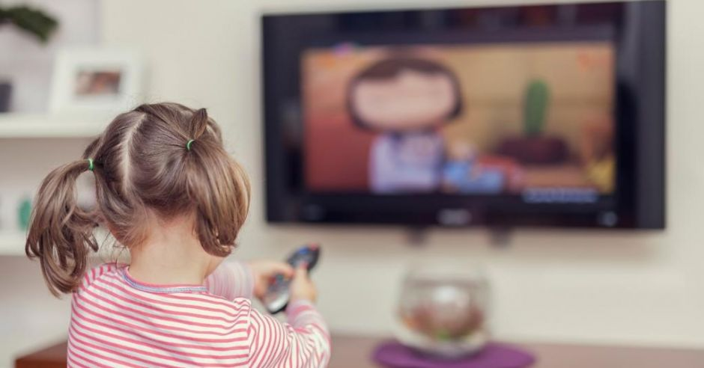Ktoś może jednak twierdzić, iż programy dla dzieci są edukacyjne i wspierają rozwój dzieci. Należy więc zapamiętać, że każdy ekran, choćby ten stworzony z najlepszych pobudek unieruchamia dziecko! Nie pozwala mu biegać, skakać, eksplorować, doświadczać, cieszyć się dzieciństwem w naturalny sposób. Nie pozwala myśleć. Sprawia, że dziecko godzinami siedzi – najczęściej w nieprawidłowej pozycji – i patrzy w ekran. Czasem nie ma nawet znaczenia co ogląda. Ważne, aby zmieniały się obrazki. A w tym czasie mogłoby poznawać świat – huśtać się na huśtawce, zbierać kamienie, oglądać pełzające ślimaki, pomóc mamie w przygotowaniu obiadu, bawić się w chowanego, wymyślić zabawę w podróż na księżyc albo najzwyczajniej w świecie się ponudzić. Bo nuda jest dziecku potrzebna. Wcale nie trzeba zapełniać dziecku każdej wolnej minuty, aby się tylko nie nudziły. A to nuda właśnie sprzyja rozwojowi kreatywności! Najpierw dziecko musi robić NIC, aby powstało COŚ. Nuda uspokaja i pozwala zebrać myśli. Zresztą nie tylko dzieciom, choć w dorosłym życiu o nudę coraz trudniej. Wróćmy jednak do ekranów.

**Słowa z telewizora**

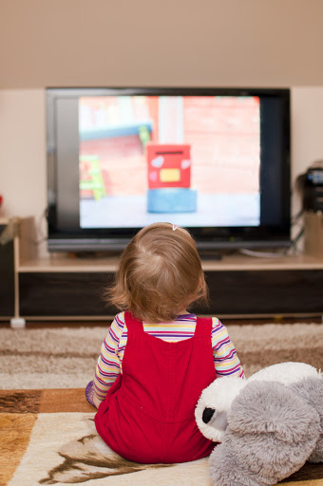Zdaje się, ze istnieje kilka powodów, dla których wierzy się w moc kreskówek. Jednym z nich jest przekonanie, że telewizja uczy dzieci mówić, a programy są edukacyjne. Dla małych dzieci natomiast najbardziej edukacyjna jest zabawa i wszelka fizyczna aktywność – bo te pociągają za sobą aktywność umysłową.

To, że telewizja nauczy dziecko mówić albo rozwinie słownictwo dziecka niemówiącego, to mit. Aby w umyśle małego dziecka powstało słowo potrzebna jest akcja i integracja. W praktyce wygląda to tak, że aby dziecko nauczyło się np. słowa „stół’”, musi tan „stół” usłyszeć, zobaczyć, powtórzyć i poczuć (np. dotykając go czy uderzając się o niego). I to wszystko musi się zdarzyć kilkadziesiąt razy. Dopiero wtedy w umyśle dziecka powstaje trwały sald, który niesie ze sobą znaczenie dla dźwięków mowy, które układają się w „stół”. Kiedy znaczenie tego wyrazu dziecko rozumie i pamięta, a z czasem potrafi przywołać, wówczas „stół” staje się słowem. W sytuacji kiedy dziecko ogląda program telewizyjny – słyszy mowę, bo słowa płyną ale brakuje im wymiaru i kontekstu, aby dziecko mogło je zrozumieć (nie mówiąc już o ich przyswojeniu). I nie sposób pominąć tutaj drugiej kwestii – języka najlepiej uczymy się w działaniu, czyli wtedy kiedy możemy go doświadczać. Szczególnie dzieci do drugiego roku życia potrzebują interakcji i integracji, czyli reakcji zwrotnej, relacji, emocji, drugiego człowieka. To właśnie wspiera próby nazywania, rozumienia i powtarzania.

Telewizor, choć mówi, to nie reaguje na dziecko. W tej „relacji” nie zachodzi interakcja. Dziecko jest samo. Przy okazji uczy się bardzo niebezpiecznej zależności – „mogę próbować mówić, ale mój głos nie ma znaczenia, bo nikt nie zwraca na niego uwagi”. Bajka w telewizji przecież trwa. Żaden z bohaterów nie przerywa swojej historii po to, żeby porozmawiać z dwulatkiem. Nawet jeśli w niektórych programach pojawiają się takie próby, to są one – delikatnie mówiąc – dalekie od ideału, ponieważ nie zakładają błędu ani chęci dalszej dyskusji. Na dodatek, poprzez dźwięk z programów telewizyjnych (także reklam), aplikacji na urządzenia elektroniczne, non stop grającego w domu radia albo zabawek dźwiękowych – stymulowane są ośrodki słuchowe w prawej półkuli mózgu. Czyli te, które specjalizują się w odbiorze bodźców niewerbalnych, a zatem dźwięków innych niż mowa. Tak silna stymulacja tych ośrodków u dzieci blokuje niemal całkowicie lewopółkulowy odbiór przekazów językowych – a to oznacza, ze dziecko pozornie słyszy mowę, bo nie przetwarza (nie słyszy, nie rozumie) dźwięków mowy w swoim mózgu. W konsekwencji mózg dziecka uczy się ignorować mowę, tak samo jak my dorośli, możemy zignorować hałas na dworze, kiedy musimy skupić się na pracy. Mowa zostaje uznana za informacje nieistotne, czego skutki bywają opłakane.

Ale, że by być obiektywnym, dzieci powyżej drugiego roku życia faktycznie mogą czasami przyswoić słowa zasłyszane z programu telewizyjnego. Jednak słowa te stanowią jedynie 10% słownictwa z zasobu słownika dzieci, które w tym czasie uczą się od żywych użytkowników – a zatem bawią się z nimi, kłócą się, spędzają razem czas. Brnąc dalej w matematykę – dzieci oglądające telewizję uczą się o 90% mniej słów niż dzieci rozmawiające w tym czasie z dorosłymi lub innymi dziećmi. Dzieci poniżej drugiego roku życia w ogóle nie uczą się słownictwa z telewizji.

**Jak powiększyć to jabłuszko?**

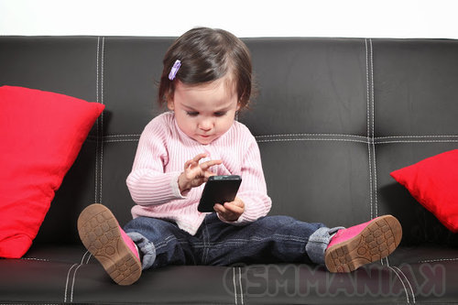Logopedzi pracujący z małymi dziećmi z opóźnionym rozwojem mowy zwracają uwagę na jeszcze jedno dosyć groźne zjawisko. Przez nierozsądne i zbyt częste wspieranie się ekranami w próbach np. uczenia dziecka nowych słów powstaje w ich umysłach nieprawidłowy obraz świata. Pokazując dziecku obrazek przedstawiający jabłko i pytając „Co to?”, maluch odpowiada: „Jabłko”. Ale zdarza się, że kiedy dostanie rzeczywisty owoc dziecko odpowiada „Nie wiem”, bo nie rozumie, że jabłko z kartki jest tylko obrazem realnego owocu. Mało tego dzieci próbują te obrazki rozciągać i powiększać tak, jak to robią na ekranach tabletów i telefonów. Kiedy ekran kusi aplikacją, warto pamiętać, ze dziecko będzie wiedzieć o świecie tyle, ile mu o nim powiemy. Jeśli całe dotychczasowe życie ktoś pokazywał mu owoce na ekranie, to dla tego małego człowieka tylko takie owoce istnieją. Nie mają smaku ani faktury. Ich cechą jest rozdzielczość.

**Złoty środek**

Jak uniknąć takich sytuacji? Kluczem w korzystaniu przez dzieci z ekranów i wysokich technologii jest umiar i wprowadzenie tych wszystkich urządzeń w odpowiednim czasie, czyli nie przed trzecim rokiem życia dziecka. Dlaczego nie wcześniej?

Otóż małe dzieci mają ręce pełne pracy. Do szóstego roku życia powinny zdobyć i udoskonalić poszczególne umiejętności poznawcze na tyle, aby stopień ich opanowania pozwolił na dalszy rozwój sprawności umysłowej. Najważniejsze sprawności rozwojowe, które od pierwszych dni dziecko wykształca i doskonali, to rozwój sprawności motorycznej i manualnej, spostrzegania wzrokowego, percepcji słuchowej, zabawy, zachowań społecznych, pamięci i oczywiście dominacji stronnej. Wszystkie one z kolei są podstawą dla rozwoju mowy.

Decydujące procesy nauczania i wychowania dokonują się we wczesnych stadiach rozwoju mózgu i układu nerwowego, kiedy mózg charakteryzuje się największą plastycznością (czyli do szóstego roku życia, przy czym mózg jest najbardziej plastyczny w pierwszych trzech latach życia dziecka).

Odpowiednia stymulacja i zdobycie we właściwym czasie poszczególnych umiejętności poznawczych zagwarantuje nie tylko harmonijny rozwój poznawczy, ale taką ze pozwoli dziecku na rozwijanie umiejętności szkolnych. Sprawi, ze czytanie, pisanie, czy liczenia nie będą w przyszłości problemem. Zbyt wczesne wprowadzanie wysokich technologii w znaczny sposób zaburza rozwój dziecka, ponieważ z jednej strony utrudnia przyswajanie i doskonalenie tych umiejętności, które przy okazji korzystania z ekranów nie są stymulowane, z drugie strony, zbyt mocno stymuluje inne – prowadząc do dysharmonii w rozwoju danej funkcji. Przykładem niech będzie synteza i analiza wzrokowa: dziecko oglądające bajkę na ekranie patrzy na ten dynamiczny obraz całościowo, stymulując prawopółkulową umiejętność postrzegania globalnego. Podczas takiego oglądania nie potrafi niestety dostrzec szczegółów (umiejętność lewopółkulowa), ponieważ nie przygląda się obrazowi analitycznie, tak jak mogłoby to zrobić patrząc na statyczny obrazek w książce. W konsekwencji mózg dziecka ćwiczy tylko jeden sposób patrzenia – globalny.

Ekrany i wysokie technologie zabierają dużo czasu i nierównomiernie stymulują umiejętności lewo- i prawopółkulowe, prowadząco dysharmonii w rozwoju poznawczym. Dlatego właśnie nie należy pozwalać na korzystanie z wysokich technologii dzieciom poniżej trzeciego roku życia. Wtedy bowiem mózg jest najbardziej plastyczny, a to, czego dziecko się nauczy (bądź nie nauczy) w ciągu pierwszych sześciu lat życia (a w szczególności w pierwszych trzech latach), będzie podstawą późniejszej aktywności umysłowej. Dużo prościej jest harmonijnie zdobywać kolejne umiejętności, niż nadrabiać braki.

Zdrowe dzieci powyżej trzeciego roku życia, które nie mają problemów rozwojowych, mogą czasem obejrzeć bajkę. Sugerowany przez badaczy bezpieczny czas dla tej grupy wiekowej to 30-60 minut dziennie. Ale u około 80% osób czas ekspozycji na ekrany wynosi 4-6 godzin dziennie (wliczając czas, kiedy telewizor gra „w tle” w obecności dziecka).

W związku z różnymi problemami, które pojawiają się u dzieci zbyt często korzystających z ekranów, naukowcy zaproponowali następujące rozwiązania:

* dzieci poniżej drugiego roku życia w ogóle nie powinny korzystać z ekranów i być poddawane działaniu wysokich technologii (telewizor – w tym programy edukacyjne, programy dla niemowląt, telewizor gadający w tle, tablet, komórka, zabawki dźwiękowe, radio)
* od drugiego roku życia dziecko może obejrzeć kilkuminutową bajkę. Granica czasowa wynosi 30 minut. Dziecko ogląda razem z rodzicem, który wyjaśnia i tłumaczy, razem z dzieckiem uczestniczy w historii
* od trzeciego roku życia – maksymalnie godzina oglądania dziennie. Rodzic musi wiedzieć co dziecko ogląda, sam obejrzał to wcześniej i dobrał program lub bajkę do wieku dziecka

Gdy dzieci zbyt często korzystają z wysokich technologii wpływa to niekorzystnie na ich rozwój. Obserwuje się zaburzoną harmonie funkcji poznawczych, zaburzoną pamięć, uwagę, koncentrację, logiczne myślenie, problemy ze snem i zasypianiem. Dlaczego?

Ponieważ ekrany przeszkadzają w zabawie, nawiązywaniu relacji, telewizja hamuje rozwój intelektualny, zbyt silna stymulacja wysokich technologiami opóźnia rozwój mowy. Jeśli telewizor jest włączony, kontakt dziecka z rodzicami jest o 20% rzadszy, a dzieci uczą się języka od rodziców. Telewizja nie może być sprzymierzeńcem małych dzieci!

**Czym zastąpić ekran?**

Poniżej kilka propozycji, co można zaproponować w zamian:

* czytanie bajek i wierszy
* opowiadanie bajek
* oglądanie książek i opowiadanie co jest na obrazkach
* oglądanie zdjęć rodzinnych
* zagadki (werbalne, werbalno-obrazkowe, pantomimiczne)
* gry planszowe
* układanki dydaktyczne
* zabawy ciastoliną i innymi masami plastycznymi
* rysowanie, malowanie
* stemplowanie
* zabawy ruchowe (taniec, basen, trampolina, plac zabaw, rower, hulajnoga, tory przeszkód)
* spacery
* zabawy na powietrzu według pomysłów dzieci
* zabawy tematyczne w domu lub na powietrzu (w dom, w lekarza, w rycerzy, w strażaków itd.) z wykorzystaniem sprzętów znajdujących się w domu (np. rura od odkurzacz to wąż strażacki, łyżka i garnek to perkusja itp.)

***Hanna M. Górna – logopeda kliniczny, pedagog i terapeuta dzieci dwujęzycznych***

***„Do widzenia urządzenia!’”, Bliżej przedszkola 10/2018, s. 28-31***

**Z optymistycznym pozdrowieniem,**

**Dorota Kulikowska i Anna Sołowianiuk**